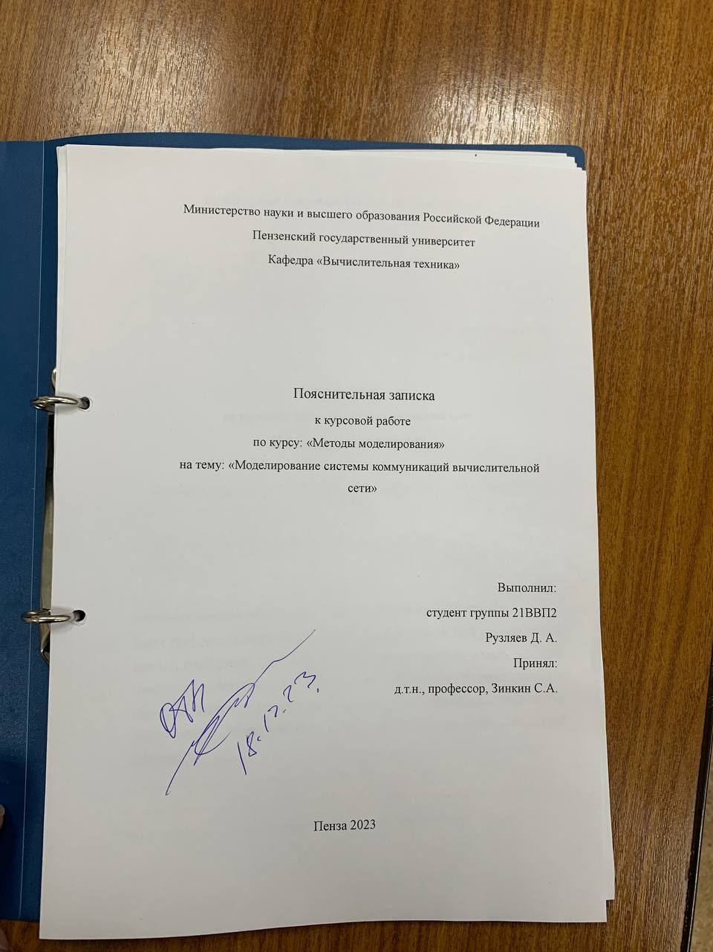

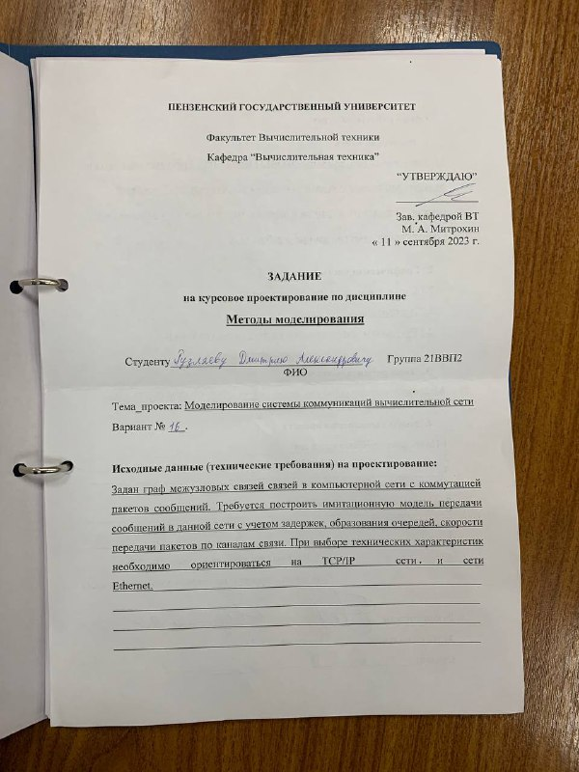

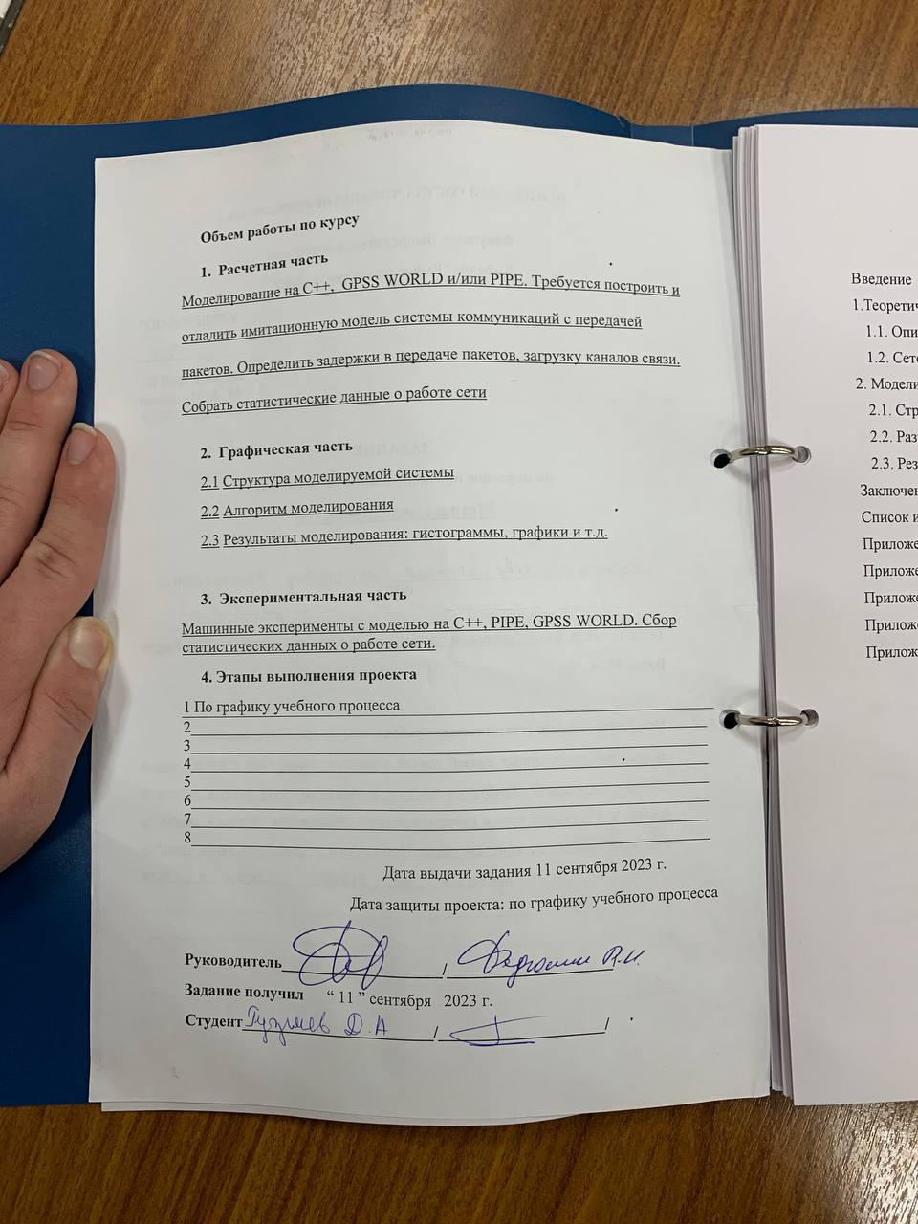

Содержание

Введение 2
1.Теоретическая часть задания 3
1.1. Описание компьютерных сетей 3
1.2. Сетевая модель TCP/IP исеть Ethernet 4
2. Моделирование сети 5
2.1. Структура моделируемой сети 5
2.2. Разработка алгоритма моделирования 6
2.3. Результаты моделирования 7
Заключение 11
Список используемых источников 12
Приложение A 13
Приложение B 18
Приложение C 26
Приложение D 27
Приложение E 28

